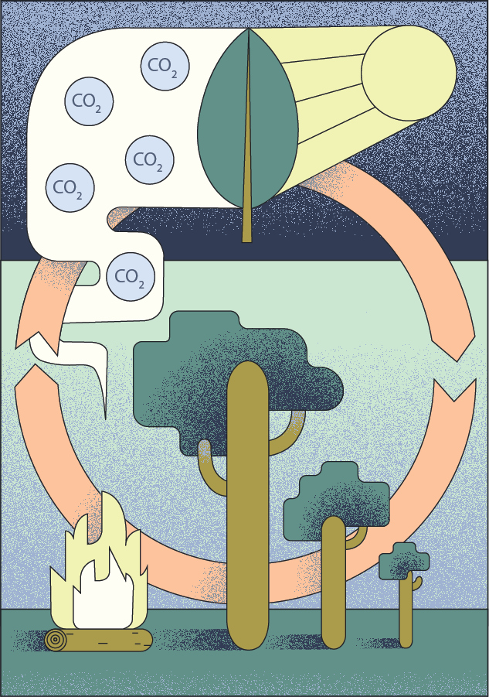
Abschätzung des Beitrags der Biomasse
zur Energiewende
1
2
#Wärmelehre #Wärmekraftwerke #Energieversorgung #Energieträger
#Grundwissen zu Flächenumrechnungen #Energie #Energieformen #Wirkungsgrad
Bioenergie– Arbeitsblatt – Seite 1 von 2

- In der Abbildung rechts ist der Kohlenstoffkreislauf dargestellt. Nenne
die bei 1 und 2 auftretenden Energieumwandlungen und Energieformen.

- Nimm dazu Stellung, inwieweit man Biomasse als CO₂-neutral beschreiben kann.

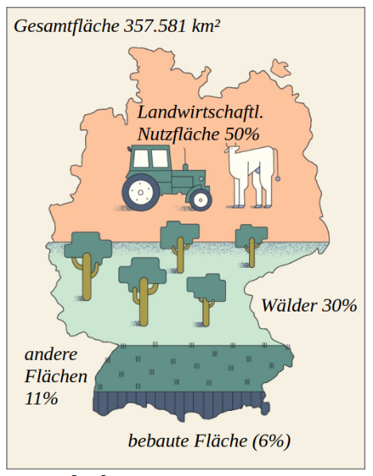
- Berechne jeweils mit Hilfe der nebenstehenden Abbildung, welche Fläche in Deutschland landwirtschaftlich genutzt wird, bzw. von Wald bedeckt ist.

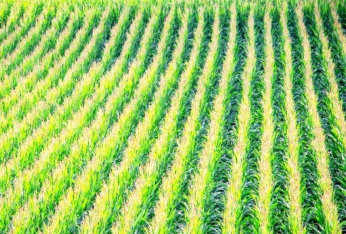
- Zur Herstellung von Biomasse verwendet man unter anderem Mais, Pappel oder Raps. Diese wandeln mit einem durchschnittlichen Wirkungsgrad von maximal 0,5 % die Strahlungsenergie der Sonne in chemische Energie um. Die Sonne stellt in Deutschland eine Energie von $1000 kWh$ pro $m^{2}$ pro Jahr zu Verfügung.
- Bestimme damit die Energie, die pro $m^{2}$ in einem Jahr durch die Nutzung von Biomasse zur Verfügung steht.
- Bestimme die Energie, die in einem Jahr durch Biomasse zur Verfügung gestellt werden kann, wenn 30 % der landwirtschaftlichen Fläche (siehe Aufgabe 3) zum Anbau dafür genutzt werden kann.
Bioenergie– Arbeitsblatt – Seite 2 von 2

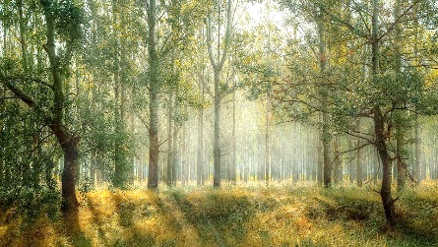
- Wälder wandeln die Strahlungsenergie der Sonne (E = 1000 kWh pro m² pro Jahr) mit einem Wirkungsgrad von maximal 0,35 % in chemische Energie um.

- Bestimme damit die Energie, die pro $m^{2}$ in einem Jahr durch die Nutzung von Holz zur Verfügung steht.

- Bestimme die Energie, die in einem Jahr durch Holz zur Verfügung gestellt werden kann, wenn 40 % der Waldfläche dafür genutzt werden.

Hinweis: Eine „Nutzung von 40 %“ bedeutet nicht, dass jedes Jahr 40 % der gesamten Waldfläche dafür geerntet werden müssen! Da die Bäume die Strahlungsenergie der Sonne in chemische Energie umwandeln, speichern sie die Energie langfristig. Wenn man einen Baum fällt und thermisch verwertet, nutzt man die gesamte Energie, die der Baum im Laufe seines Lebens eingespeichert hat. Daher genügt es, wenn man jährlich nur einen kleinen Bruchteil der Bäume von der 40%igen Nutzfläche fällt.

- Vergleiche die Ergebnisse aus Aufgabe 4) und 5) mit dem Bedarf an Primärenergie von 120 kWh pro Person pro Tag in Deutschland. Beachte, dass ca. 15 % der Energie für den Anbau und die Ernte benötigt werden.

- Diskutiere die Vor- und Nachteile der Nutzung von Bioenergie.

Abschätzung des Beitrags der Biomasse
zur Energiewende - Lösungen
1
2
Lösungen zur Bioenergie– Arbeitsblatt – Seite 1 von 2

- In der Abbildung rechts ist der Kohlenstoffkreislauf dargestellt. Nenne
die bei 1 und 2 auftretenden Energieumwandlungen und Energieformen.
1) Strahlungsenergie $\underset{→}{ Photosynthese }$ chemische Energie
kurz: E _{Strahlung}$\underset{→}{ Photosynthese }$ E_{chem}

2) chem. Energie $\underset{→}{ Verbrennung }$ Wärmeenergie, Strahlungsenergie
kurz: E _{chem}$\underset{→}{ Verbrennung }$ W_{th ;} E _{Strahlung}

- Nimm dazu Stellung, inwieweit man Biomasse als CO₂-neutral beschreiben kann.
- CO₂ -neutral, wenn der Rohstoff zeitnah nachwächst
- nicht CO₂-neutral, wenn ein langer Zeitraum des Wachstums, wie z. B. bei Urwäldern
- Berechne jeweils mit Hilfe der nebenstehenden Abbildung, welche Fläche in Deutschland landwirtschaftlich genutzt wird, bzw. von Wald bedeckt ist.
Landwirtschaft:
$$357 581 {km}^{2}∙0,5 ≈178 791 {km}^{2}$$

Wald:
$$357 581 {km}^{2}∙0,3 ≈107 274 {km}^{2}$$

- Zur Herstellung von Biomasse verwendet man unter anderem Mais, Pappel oder Raps. Diese wandeln mit einem durchschnittlichen Wirkungsgrad von maximal 0,5 % die Strahlungsenergie der Sonne in chemische Energie um. Die Sonne stellt in Deutschland eine Energie von $1000 kWh$ pro $m^{2}$ pro Jahr zu Verfügung.
- Bestimme damit die Energie, die pro $m^{2}$ in einem Jahr durch die Nutzung von Biomasse zur Verfügung steht.
geg.: $= 0,5 \%=0,005$; $E_{auf, pro m²}=1000 \frac{kWh}{m²}$ (in 1 Jahr) ges.: E _{nutz}
Lsg.: $=\frac{E_{nutz}}{E_{auf}}$
$E_{nutz}=·E_{auf}= 0,005∙1000 \frac{kWh}{m²}=5 \frac{kWh}{m²}$ (in 1 Jahr)
- Bestimme die Energie, die in einem Jahr durch Biomasse zur Verfügung gestellt werden kann, wenn 30 % der landwirtschaftlichen Fläche (siehe Aufgabe 3) zum Anbau dafür genutzt werden kann.
Lösungen zur Bioenergie– Arbeitsblatt – Seite 2 von 2

landw. Fläche für Biomasse: $A=0,3∙178 791 {km}^{2}≈53637 {km}^{2}= 53637∙{10}^{6} m^{2}$

Energie aus Biomasse in Deutschland: $E_{nutz, D, 1Jahr}=53637∙{10}^{6} m^{2}∙5 \frac{kWh}{m^{2}}≈268∙{10}^{9} kW$
30 % = 0,3
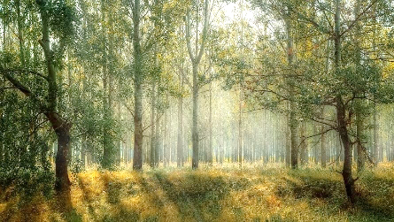
- Wälder wandeln die Strahlungsenergie der Sonne (E = 1000 kWh pro m² pro Jahr) mit einem Wirkungsgrad von maximal 0,35 % in chemische Energie um.

- Bestimme damit die Energie, die pro $m^{2}$ in einem Jahr durch die Nutzung von Holz zur Verfügung steht.
geg.: $= 0,35 \%=0,0035$; $E_{auf, pro m²}=1000 \frac{kWh}{m^{2}}$ (in 1 Jahr) ges.: E _{nutz}

Lsg.: $=\frac{E_{nutz}}{E_{auf}}$
$E_{nutz}=·E_{auf}= 0,0035∙1000 \frac{kWh}{m^{2}}=3,5 \frac{kWh}{m^{2}}$ (in 1 Jahr)

- Bestimme die Energie, die in einem Jahr durch Holz zur Verfügung gestellt werden kann, wenn 40 % der Waldfläche dafür genutzt werden.
nutzbare Waldfläche: $A=0,4∙107274 {km}^{2}≈42910 {km}^{2}= 42910∙{10}^{6} m^{2}$

Energie aus Wald in Deutschland: $E_{nutz, D, 1Jahr}=42910∙{10}^{6} m^{2}∙3,5 \frac{kWh}{m^{2}}≈150∙{10}^{9} kWh$

40 % = 0,4

Hinweis: Eine „Nutzung von 40 %“ bedeutet nicht, dass jedes Jahr 40 % der gesamten Waldfläche dafür geerntet werden müssen! Da die Bäume die Strahlungsenergie der Sonne in chemische Energie umwandeln, speichern sie die Energie langfristig. Wenn man einen Baum fällt und thermisch verwertet, nutzt man die gesamte Energie, die der Baum im Laufe seines Lebens eingespeichert hat. Daher genügt es, wenn man jährlich nur einen kleinen Bruchteil der Bäume von der 40%igen Nutzfläche fällt.

- Vergleiche die Ergebnisse aus Aufgabe 4) und 5) mit dem Bedarf an Primärenergie von 120 kWh pro Person pro Tag in Deutschland. Beachte, dass ca. 15 % der Energie für den Anbau und die Ernte benötigt werden.
geg.: Anzahl der Einwohner in Deutschland: ca. $80 000 000= 80 ∙ {10}^{6}$; Tage pro Jahr: 365
$E_{Biomsse, D, 1a}=268∙{10}^{9} kWh$ $E_{Wald, D, 1a}=150∙{10}^{9} kWh$ $=1-0,15=0,85$

Lsg.: $\frac{268 ∙ {10}^{9}kWh+150 ∙ {10}^{9}kWh}{80 ∙ {10}^{6} ∙ 365}∙0,85≈12 kWh (≙\frac{1}{10}∙120 kWh)$
A.: Mit Bioenergie kann maximal $\frac{1}{10}$ des gesamten Primärenergiebedarfs gedeckt werden.

- Diskutiere die Vor- und Nachteile der Nutzung von Bioenergie.
Vorteile: - Versorgungssicherheit: Einsatz nach Bedarf, da speicherfähig (Holz, Biogas)
- ökologischer Anbau bzw. Nutzung teilweise möglich
- hohe Leistungen möglich
Nachteile: - geringer Gesamt-Wirkungsgrad sehr hoher Flächenbedarf
- Konkurrenz mit Nahrungsmittelanbau
- Wald als Lebensraum und CO₂-Senke
- Förderung von Monokulturen
- hoher Schadstoffausstoß bei manchen Heizungsarten

